**中软国际考题-笔试**

1. 单选题

1、如下CSS属性中可以设置透明度的属性是（D）

A.float B.color C.display D.opacity

2、CSS都有那些选择器（ B ）

A.子类选择 B.ID选择器 C.接口选择器 D.多态选择器

3、在html中，样式表按照应用方式可以分为三种类型，其中不包括的是（Ｄ）

A.内嵌样式表 B.行内样式表 C.外部样式表文件 D.类样式表

4、position的值（B）

A.none B.relative C.block D.inline

5、怎样给所有的<h1>标签添加背景颜色（B）

A. .h1 { background-color:#ffffff }

B. h1 { background-color; }

C. h1.all { background-color:#ffffff }

D. #h1 { background-color:#ffffff }

6、关于floatu样式使用错误的是（B）

A. float:left B. float:center C. float:right D. float:none

7、下面不属于 CSS 插入形式的是（A）

A. 索引式 B. 内联式 C. 嵌入式 D. 外部式

8、CSS是利用什么XHTML标记构建网页布局？（B）

A. <dir> B. <div> C. <dis> D. <dif>

9、在CSS语言中下列哪一项的适用对象是"所有对象"？（A）

A. 背景附件 B. 文本排列 C. 纵向排列 D. 文本缩进

10、在 HTML 文档中，引用外部样式表的正确位置是？（D）

A. 文档的末尾 B. 文档的顶部 C. <body> 部分 D. <head> 部分

11、哪个 HTML 标签用于定义内部样式表？（A）

A. <style> B. <script> C. <css> D. <link>

12、下列哪个选项的 CSS 语法是正确的？（C）

A. body:color=black

B. {body:color=black(body}

C. body {color: black}

D. {body;color:black}

13、display属性值的常用取值不包括（c）。

A:inline B.block C.hidden D.none

14、下面哪一个标签可以产生一个回车换行（b）

A.<hr> B.<br> C.<tr> D.<tl>

15、下面哪一个是&的符号码（D）

A." B.& C.&comp D. &amp;

16、常见的网页图像格式有（C）

A.gif，tiff B.tiff，jpg C.gif，jpg D.tiff，png

17、<img src=”name” align=”left”>的意思是（A）？

A.图像对于周围的文本左对齐

B.图像对于周围的文本右对齐

C.图像对于周围的文本底部对齐

D.图像对于周围的文本顶部对齐

18、设置鼠标形状为小手形状的css设置是？（C）

A、cursor:help;

B、cursor:move

C、cursor:pointer;

D、cursor:text;

1. 多选题
2. 有哪些方式可以在html网页中声明CSS样式？（A、C、E）
3. 外部样式表，引入一个外部CSS文件。
4. 通过Object标签引入css样式文件。

C. 内部样式表。将CSS代码放在<head>标签内部。

1. 在离线缓存中声明CSS样式。
2. 内联样式，将CSS样式直接定义在HTML元素内部。
3. CSS中可以通过哪些属性定义，使得一个DOM元素不显示在浏览器的可视范围内？（A、B、D、E）
   1. 设置display属性为none。
   2. 设置高度为0。
   3. 设定属性为hidden。
   4. 设置透明度为0。
   5. 设置z-index位置在-1000。

3、下面哪些是CSS选择器（A、B、C、D、E）

A. 标签选择器 B.类选择器 C. ID选择器

D. 全局选择器 E. 组合选择器

4、关于浏览器的兼容性，下列说法正确的是( AD )。(选择二项)

A.浏览器所使用的内核不同，是导致跨浏览器兼容性问题的根本原因

B.浏览器的优先级别：IE8.0>IE7.0>IE6.0>Firefox

C.clear:both不能用于清除浮动

D.通过写CSS Hack的方式，可以解决浏览器兼容性的问题

5、CSS那些样式可以继承？（A、B）

A. font-size B. color C. border

D. padding E. width

6、下列哪些属性可以继承？（AB）

A. font-size B. color C. border D. padding

7、CSS中，盒模型的属性包括（ BCE ）

A. font B. margin C. padding D. color E. border

8、下面说法正确的是（A、B、C）

A. CSS 样式表可以将格式和结构分离

B. CSS 样式表可以控制页面的布局

C. CSS 样式表可以使许多网页同时更新

D. CSS 样式表不能制作体积更小下载更快的网页

9、CSS 样式表能实现（A、B、C）功能有。

A. 将格式和结构分离 B. 一个 CSS 文件控制多个网页

C. 控制图片的精确位置 D. 兼容所有的浏览器

10、下列哪些是css中的属性？（A、B、C、D、E）

A. text-align B. word-spacing C. text-transform

D. text-indent E. white-space

E. text-size

11、CSS怎样判断不同分辨率显示不同宽度布局，从而实现自适应宽度？（ABC）

1. 使用百分比布局，用百分比来写宽度、marign、padding
2. 使用rem当做单位，写一点JS让html根元素的字号随着浏览器宽度的变化而等比例变化
3. 使用媒体查询让不同宽度的浏览器使用不同的样式表，<link href="1.css" media="screen and (min-width=900px)" />
4. 使用百分比就用width=”100%”

12、postion属性中，下列两个属性值是会使元素脱离文档输出流？（BD）

A、static

B、absolute

C、relative

D、fixed

1. 填空题（每空1分，共10分）
2. 在css属性中控制字体颜色的属性是__________ 设定行高的属性是_________。(color、line-height)
3. CSS的盒模型包括__________ 、_________、_________、_________。(Margin、Boeder、paddin、
4. 继承原则中，CSS所有的样式子标记都可以____继承___父标记所有的样式风格，而 子标记的样式风格___完全不会影响___父标记。
5. CSS优先级算法：元素选择符（1）、__________ 、_________。(class选择符（10）、id选择符（100））
6. CSS可以将样式定义在HTML元素的__________属性中，也可以将其定义在HTML文档的__________部分。（style、 header）
7. RGB方式表示的颜色都是由__________ 、__________ 、__________ 这 3 种基色调和而成

（红、绿、蓝）

1. 如何改变某个元素的文本颜色是（color）：
2. 列举CSS中position的参数的四种定位： absolute 、 relative 、 fixed 、 static ？
3. 雪碧图设置的原理是background-_________属性（position）
4. 设置圆角的属性是_________________（border-radius）
5. 引入外部css文件的第一种方式是<link>，第二种方式是_______________（@import）
6. 设置盒子为怪异模式的属性是box-sizing:_____（border-box）
7. 谷歌浏览器的css私有前缀是-_________（webkit）
8. 判断题
9. em是css中的长度单位，代表16px。（ F ）
10. Less是CSS预处理器。他是CSS上的一种抽象层。它们是一种特殊的语法。最终可以编译成CSS。（ T ）
11. 块元素：又名块级元素(block element)，块级元素在浏览器显示时，通常会以新行来开始（和结束）。（ T ）
12. 内联元素(inline element)：可以形象的称为“文本模式”，即一个挨着一个，都在同一行按从左至右的顺序显示。内联元素又分为普通内联，块状内联inline-block（ T ）
13. 局部样式是指在页面中直接使用html标签的style属性定义样式。　　（　Ｔ　）
14. 只有IE浏览器支持CSS，而其他浏览器不支持。　　（　Ｆ　）
15. 在css样式定义中，子选择器与后代选择器的含义相同。　　（　Ｆ　）
16. CSS样式表的继承性是指html元素将自动继承父元素的所有css属性。　（　Ｆ　）
17. 在css层叠规则中，id选择器样式表的优先级高于类选择器。　（　Ｔ　）
18. 该语句是否正确？ dispaly:none。（ T ）
19. CSS样式可以直接存储于HTML网页或者单独的样式单文件。（ T ）
20. CSS 中的 color 属性用于设置 HTML 元素的背景颜色。 （F）
21. CSS的样式表项组成格式为：selector{property1:value1, property2:value2, ……}。（F）
22. text-size属性可控制文本的尺寸的。（ F ）
23. head里面放置一些配置信息，比如配置title、keyword、description、charset等等信息，不会显示在浏览器中。（ T ）
24. CSS中text-开头的、line-开头的、font-开头的、color、cursor可以被继承。（T）
25. 在HTML页面中引用CSS文件的位置是BODY标签内部（F）
26. font-style属性可控制文本的尺寸（F）
27. block块级元素的默认特点是可以设置宽高，多个元素不能够排列到一行（T）
28. a: visited {color:green}可以设置超链接鼠标悬停的颜色是绿色（F）
29. #FFFFFF是完全透明的颜色（F）

五、简答题

1、display:none和visiblity:hidden的区别是什么？

答案：

display:隐藏对应元素但不挤占该元素原来的空间。

visiblity: 隐藏对应的元素并且挤占该元素原来的空间。

总之，使用CSS display:none属性后，HTML元素（对象）的宽度、高度等各种属性都将“丢失”；而使用visibility:hidden属性后，HTML元素（对象）仅仅是在视觉上看不见（完全透明），而它所占据的空间位置任然存在。

2、什么是外边距重叠？重叠的结果是什么？（5分）

答案：指两个垂直相邻的块级元素，当上下两个边距相遇时，起外边距会产生重叠现象，且重叠后的外边距，等于其中较大者。当一个元素包含在另一个元素之中时，子元素与父元素之间也会产生重叠现象，重叠后的外边距，等于其中最大者

3、你能描述一下优雅降级和渐进增强之间的不同吗？（5分）

答案：优雅降级是从复杂的现状开始，并试图减少用户体验的供给，而渐进增强则是从一个非常基础的，能够起作用的版本开始，并不断扩充，以适应未来环境的需要。降级（功能衰减）意味着往回看；而渐进增强则意味着朝前看，同时保证其根基处于安全地带。

4、介绍一下标准的CSS的盒子模型？与低版本IE的盒子模型有什么不同的？

答：

标准盒子模型：宽度=内容的宽度（content）+ border + padding + margin

低版本IE盒子模型：宽度=内容宽度（content+border+padding）+ margin。

5、CSS3新增伪类有那些?

答：p:first-of-type 选择属于其父元素的首个元素

p:last-of-type 选择属于其父元素的最后元素

p:only-of-type 选择属于其父元素唯一的元素

p:only-child 选择属于其父元素的唯一子元素

p:nth-child(2) 选择属于其父元素的第二个子元素

:enabled :disabled 表单控件的禁用状态。

:checked 单选框或复选框被选中;

6、为什么会出现浮动和什么时候需要清除浮动？清除浮动的方式？

答：浮动元素碰到包含它的边框或者浮动元素的边框停留。由于浮动元素不在文档流中，所以文档流的块框表现得就像浮动框不存在一样。浮动元素会漂浮在文档流的块框上。

**浮动带来的问题：**

父元素的高度无法被撑开，影响与父元素同级的元素

与浮动元素同级的非浮动元素（内联元素）会跟随其后

若非第一个元素浮动，则该元素之前的元素也需要浮动，否则会影响页面显示的结构。

**清除浮动的方式：**

父级div定义height

最后一个浮动元素后加空div标签 并添加样式clear:both。

包含浮动元素的父标签添加样式overflow为hidden或auto。

父级div定义zoom。

7、display有哪些值？说明他们的作用?

答：

inline（默认）–内联

none–隐藏

block–块显示

table–表格显示

list-item–项目列表

inline-block

8、CSS里的visibility属性有个collapse属性值？在不同浏览器下以后什么区别？

答：当一个元素的visibility属性被设置成collapse值后，对于一般的元素，它的表现跟hidden是一样的。

chrome中，使用collapse值和使用hidden没有区别。

firefox，opera和IE，使用collapse值和使用display：none没有什么区别

9、CSS优化、提高性能的方法有哪些？

答：有9项，如下：

避免过度约束

避免后代选择符

避免链式选择符

使用紧凑的语法

避免不必要的命名空间

避免不必要的重复

最好使用表示语义的名字。一个好的类名应该是描述他是什么而不是像什么

避免！important，可以选择其他选择器

尽可能的精简规则，你可以合并不同类里的重复规则

10、什么是css?（10分）

CSS(Cascading Style Sheet，可译为“层叠样式表”或“级联样式表”)是一组格式设置规则，用于控制Web页面的外观。通过使用CSS样式设置页面的格式，可将页面的内容 与表现形式分离。

11、margin样式属性是否影响父元素的边界，若影响如何解决？（5分）

答案：影响。

给父元素加上 padding/border/overflow:hidden(IE要添加zoom:1)，

或者给父元素/子元素设置为float/position:absolute。

12、举例说明在网页中使用 CSS 样式表的三种方式（都使用对 p 标记符应用 color 属性为

例），并简要分析各自的特点。

提示：LINK 标记符的用法：<LINK rel=“stylesheet”type=“text/css” href=“”>

答案：要点（需要展开）

①在标记符中直接嵌套样式信息，例如，p<style=“color:red”>红色显示的段落文本</p>；

优点是可以单独指定特定部分的样式，缺点是不利于维护。

②在 style 标记符中指定样式信息，例如

<style>

p{color:red}

</style>

优点是能对单独网页进行很好的格式控制和维护，缺点是不利于多个网页的维护。

③链接外部样式表中的样式信息，例如，在当前网页目录中包括以下 mycss.css 文件：

p{color:red}，然后在网页中用以下代码<LINK rel=“stylesheet” type=“text/css” href=“ ”>。

优点是利于维护多个网页，缺点是不利于控制单独页面中的个别部分。

13、当同一个 HTML 元素被不止一个样式定义时，会使用哪个样式呢？（5分）

答案：

一般而言，所有的样式会根据下面的规则层叠于一个新的虚拟样式表中，其中数字 4 拥有最高的优先权。

浏览器缺省设置

外部样式表

内部样式表（位于 <head> 标签内部）

内联样式（在 HTML 元素内部）

因此，内联样式（在 HTML 元素内部）拥有最高的优先权，这意味着它将优先于以下的样式声明：<head> 标签中的样式声明，外部样式表中的样式声明，或者浏览器中的样式声明（缺省值）。

14、你如何理解HTML的语义化？能否接触或了解重构？（5分）

答案：

根据语义来选择合适的标签，而不是表现形式。HTML只负责语义，不是说要加粗了，就放一个h，只是可以让开发者能写出优雅的代码，并且利于SEO。

网页重构指的是将Table布局的网页变为标准DIV+CSS代码，让结构和表现分离，方便维护

15、 如何区别CSS中的display:none和visibility:hidden？

答案：

display:none; 释放了自己的位置，后面的元素会上来占据现有位置，并且如果内部有img元素，此时img元素不会加载；visibility:hidden如同opacity：0；只是不可见了，位置还是保留的。

16、inline，block，inline-block元素的特点是什么，列举出这些元素的常用标签

inline:被修饰的元素为内联元素,特点是设置宽高没有效果,多个元素可以放置在一行

常见的内联标签:span,a等

block:被修饰的元素为块级元素,特点是可以设置宽高,每个元素可以单独放置在一行

常见的块级标签:div,table,form等

inline-block: 被修饰的元素为内联块元素,特点是可以设置宽高,并且多个元素可以放置在一行

常见的内联块标签:input,image等

17、盒子模型的四个组成部分是什么？标准盒子模型和怪异盒子模型的区别？

四个组成部分为:内容,padding,border,margin

标准盒子模型:

一个盒子的真实大小=内容+padding+border,并且padding和border是向外扩充的

怪异盒子模型:

设置css样式box-sizing:border-box,设置怪异模式后padding和border是向内容去内部扩充的

六、程序实现题

1、CSS水平居中：如已知元素高度或未知元素高度的前提下，如何实现图片的垂直居中？

（10分）

|  |
| --- |
| <!DOCTYPE html>  <html lang="en">  <head>  <meta charset="UTF-8">  <title>垂直居中一个浮动元素</title>  <style type="text/css">  #div1 {  background-color:#6699ff;  width: 200px;  height: 200px;  position: absolute;  top: 50%;  left: 50%;  margin-top: -100px;  margin-left: -100px;  }  #div2{  width: 200px;  height: 200px;  background-color: #6699ff;  margin: auto;  position: absolute;  left: 0;  top: 0;  right: 0;  bottom: 0;  }  #container{  width: 600px;  height: 600px;  background: hotpink;  display: table-cell;  text-align: center;  vertical-align: middle;  }  </style>  </head>  <body>  <div style="background:hotpink; width: 600px; height: 600px; position: relative;">  <div id="div1">  方法一：已知元素的高宽  </div>  </div>  <br>  <div style="background:hotpink; width: 600px; height: 600px; position: relative;">  <div id="div2">  方法二:未知元素的高宽  </div>  </div>  <br>  <div id="container">  <img width="200px" height="200px" src="assets/images/mug.jpg">  </div>  </body>  </html> |

2、使用CSS结合HTML实现下图效果

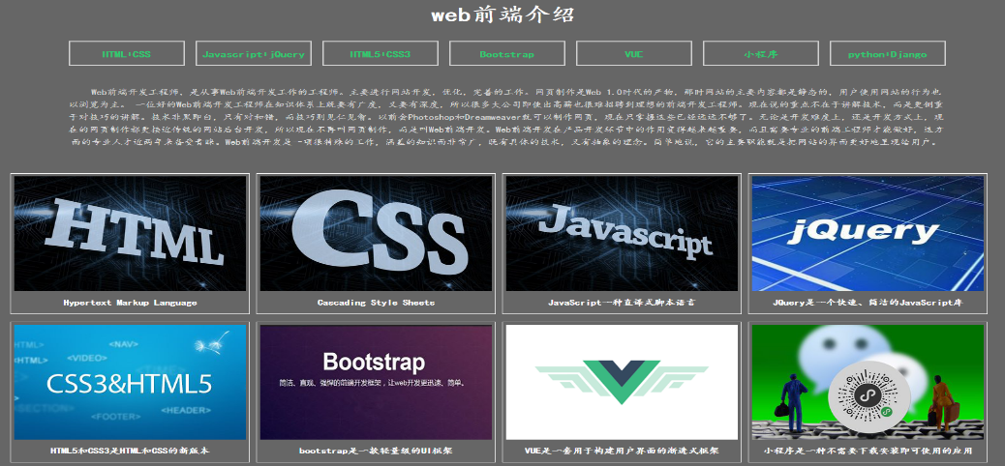

（10分）

|  |
| --- |
| <!DOCTYPE html>  <html>  <head>  <meta charset="utf-8" />  <title>web前端简介</title>  <link rel="stylesheet" href="css/index.css" />    </head>  <body>  <img src="img/timg.gif" class="welcome" id="welcome"/>  <p class="w_text" id="w_text">  路是脚踏出来的，历史是人写出来的。人的每一步行动都在书写自己的历史。<br />  坚持是一种智慧，固执是一种死板。<br />  今天应做的事没有做，明天再早也是耽误了。<br />  走的最慢的人，只要不丧失目标，也比漫无目的徘徊的人走的快。<br />  </p>  <h1 class="title" id="title">中软欢迎你们的到来。<br />成为你们的老师我很荣幸，接下来的时间请多多指教，多多理解，共同进步。</h1>  <div class="box" id="box">  <h1 class="title_1">web前端介绍</h1>  <div class="link">  <a href="##" class="btn">  HTML+CSS  <span class="line line_top"></span>  <span class="line line_left"></span>  <span class="line line_bottom"></span>  <span class="line line_right"></span>  </a>  </div>  <div class="link">  <a href="##" class="btn">  Javascript+jQuery  <span class="line line_top"></span>  <span class="line line_left"></span>  <span class="line line_bottom"></span>  <span class="line line_right"></span>  </a>  </div>  <div class="link">  <a href="##" class="btn">  HTML5+CSS3  <span class="line line_top"></span>  <span class="line line_left"></span>  <span class="line line_bottom"></span>  <span class="line line_right"></span>  </a>  </div>  <div class="link">  <a href="##" class="btn">  Bootstrap  <span class="line line_top"></span>  <span class="line line_left"></span>  <span class="line line_bottom"></span>  <span class="line line_right"></span>  </a>  </div>  <div class="link">  <a href="##" class="btn">  VUE  <span class="line line_top"></span>  <span class="line line_left"></span>  <span class="line line_bottom"></span>  <span class="line line_right"></span>  </a>  </div>  <div class="link">  <a href="##" class="btn">  小程序  <span class="line line_top"></span>  <span class="line line_left"></span>  <span class="line line_bottom"></span>  <span class="line line_right"></span>  </a>  </div>  <div class="link">  <a href="##" class="btn">  python+Django  <span class="line line_top"></span>  <span class="line line_left"></span>  <span class="line line_bottom"></span>  <span class="line line_right"></span>  </a>  </div>  <div class="text1">  Web前端开发工程师，是从事Web前端开发工作的工程师。主要进行网站开发，优化，完善的工作。网页制作是Web 1.0时代的产物，那时网站的主要内容都是静态的，用户使用网站的行为也以浏览为主。  一位好的Web前端开发工程师在知识体系上既要有广度，又要有深度，所以很多大公司即使出高薪也很难招聘到理想的前端开发工程师。现在说的重点不在于讲解技术，而是更侧重于对技巧的讲解。技术非黑即白，只有对和错，而技巧则见仁见智。以前会Photoshop和Dreamweaver就可以制作网页，现在只掌握这些已经远远不够了。无论是开发难度上，还是开发方式上，现在的网页制作都更接近传统的网站后台开发，所以现在不再叫网页制作，而是叫Web前端开发。Web前端开发在产品开发环节中的作用变得越来越重要，而且需要专业的前端工程师才能做好，这方面的专业人才近两年来备受青睐。Web前端开发是一项很特殊的工作，涵盖的知识面非常广，既有具体的技术，又有抽象的理念。简单地说，它的主要职能就是把网站的界面更好地呈现给用户。  </div>  <ul class="ul1">  <li>  <img src="img/html.png"/>  <span>Hypertext Markup Language<pan>  </li>  <li>  <img src="img/css.png"/>  <span>Cascading Style Sheets</span>  </li>  <li>  <img src="img/javascript.png"/>  <span>JavaScript一种直译式脚本语言</span>  </li>  <li class="add">  <img src="img/jquery.png"/>  <span>JQuery是一个快速、简洁的JavaScript库</span>  </li>  <li>  <img src="img/h5-cs3.png"/>  <span>HTML5和CSS3是HTML和CSS的新版本</span>  </li>  <li>  <img src="img/bootstrap.png"/>  <span>bootstrap是一款轻量级的UI框架</span>  </li>  <li>  <img src="img/vue.png"/>  <span>VUE是一套用于构建用户界面的渐进式框架</span>  </li>  <li class="add">  <img src="img/weixin.png"/>  <span>小程序是一种不需要下载安装即可使用的应用</span>  </li>  <li>  <img src="img/python.png"/>  <span>Python是一种面向对象的解释型语言</span>  </li>  <li class="add">  <img src="img/django1.png"/>  <span>Django是一个开放源代码的Web应用框架</span>  </li>  </ul>  <p class="end1">*所有的程序员都是编剧，所有的计算机都是烂演员*<br />  *如果没能一次成功，那就叫它1.0版本吧*  </p>  </div>  <script type="text/javascript" src="js/move.js" ></script>  <script type="text/javascript" src="js/index.js" ></script>  </body>  </html> |

3、利用CSS3中 @ key-frames制作以下效果，实现红色div在距离顶部200px处停下来：（10分）

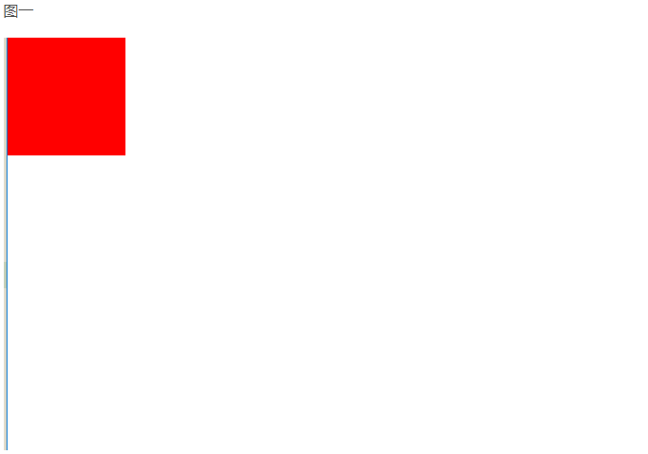

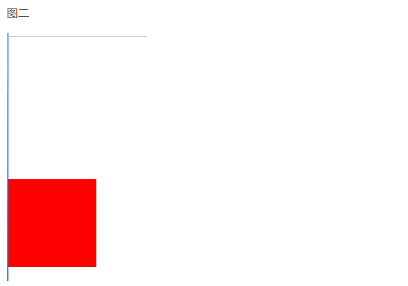

代码实现：

<!DOCTYPE html>

<html>

<head>

<meta charset="UTF-8">

<title>@ key-frames</title>

<style>

@-webkit-keyframes demove {

0% {

left: 0;

top: 0;

}

100% {

left: 0px;

top: 200px

}

}

.wrap {

width: 100px;

height: 100px;

background: red;

position: relative;

left: 0;

top: 0;

-webkit-animation: 2s demove none; /* 是否重复 */

animation-fill-mode: forwards;

}

</style>

</head>

<body>

<div class="wrap">

</div>

</body>

</html>

4、创建<div>作为容器且确定宽度为700px，内部创建多个<div>且向左浮动，容器的高度有由内部浮动的元素决定（即被内部浮动元素撑开）。（10分）

|  |
| --- |
| <style>  #container {  position: relative;  width: 700px;  overflow: hidden;  }  #container div {  floa: left;  width:200px;  height:80px;  }  </style>  <div id=”container”>  <div></div>  <div></div>  <div></div>  <div></div>  <div></div>  <div></div>  <div></div>  <div></div>  <div></div>  </div> |

5、已知网页初始效果如图所示，整个窗口分为左右两框，左边框架为 150 像素；单击左边

框架中的“文件 1”超链接，将在右边框架中显示“内容 1”；单击左边框架中的“文件 2”

超链接，将在当前整个窗口中显示“内容 2”（即框架结构消失）。所有的超链接均没有下划

线。请填写以下源代码中的空白。注意：所有 5 个文件都位于同一目录下。（10 分）

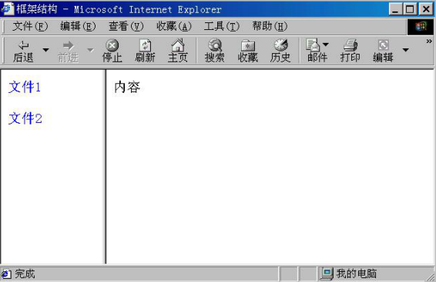

答案：

-------------------index.htm-----------------

<HTML><HEAD><TITLE>框架结构</TITLE></HEAD>

<FRAMESET cols = "150,*" >

<FRAME src="content.htm">

<FRAME src="main.htm" name= content >

</FRAMESET>

</HTML>

---------------content.htm------------------- <HTML>

<HEAD><TITLE>目录</TITLE>

<STYLE> A {text-decoration:none}</STYLE>

</HEAD>

<BODY>

<A href=file1.htm target="content">文件 1</A><P>

<A href=file2.htm target= "_top" >文件 2</A>

</BODY>

</HTML>

---------------main.htm--------------------- <HTML>内容</HTML>

----------file1.htm------------ <HTML>内容 1</HTML>

----------file2.htm------------ <HTML>内容 2</HTML>

6、全成下列导航条



（10分）

|  |
| --- |
| <ul>  <li><a href="default.asp">Home</a></li>  <li><a href="news.asp">News</a></li>  <li><a href="contact.asp">Contact</a></li>  <li><a href="about.asp">About</a></li>  </ul>  ul{  list-style-type:none;  margin:0;  padding:0;  }  a{  display:block;  width:60px;  }  li{  float:left;  } |

7、一个宽度不确定的div里面放三个水平对齐的div，左右2个div宽度固定为150px，中间那个div充满剩余的宽度。（10分）

|  |
| --- |
| 就是固比固的思路，两个固定的元素绝对定位，中间的元素标准流中。此时利用绝对定位无视父盒子的padding，此时给父盒子加padding，错开左右两边的宽度即可。           <style type="text/css">                     *{                              margin: 0;                              padding:0;                     }                     .part1{                              position: absolute;                              width:150px;                              height: 400px;                              background-color: orange;                              left:0;                              top:0;                     }                     .part2{                              width:100%;                              height:400px;                              background-color:green;                     }                     .part3{                              position: absolute;                              width:150px;                              height: 400px;                              background-color: orange;                              right:0;                              top:0;                     }                     body{                              padding: 0 150px;                     }           </style> |

8、请写一个表格以及对应的CSS，使表格奇数行为白色背景，偶数行为灰色背景，鼠标移上去时为黄色背景

|  |
| --- |
| <style type="text/css">  .table tr:nth-child(2n-1){  background-color: #fff;  }  .table tr:nth-child(2n){  background-color: #ccc;  }  .table tr:hover{  background-color: yellow;  }  </style>  <body>  <table class="table">  <tr><td>第一行</td> </tr>  <tr> <td>第二行</td></tr>  <tr><td>第三行</td></tr>  <tr> <td>第四行</td></tr>  <tr><td>第五行</td></tr>  </table>  </body> |